1. Install oracle database
2. Install sql developer
3. Install ODAC latest
4. VS (C#)
5. Console
6. Add reference (Nuget), Oracle DataAccess
7. Add Data Connection

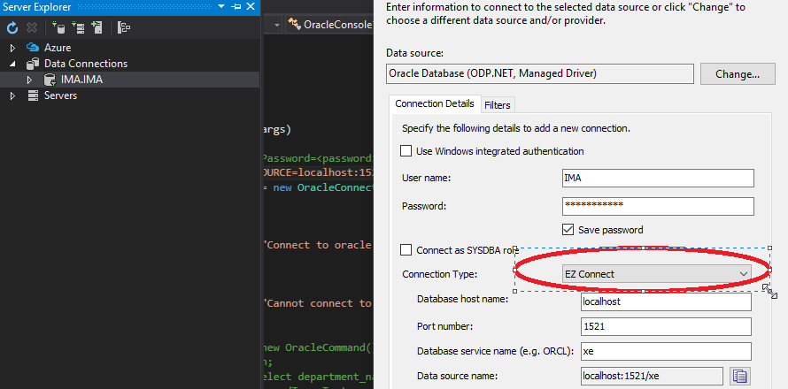

Test Connection

1. Project – Add New Data Source

Database – Dataset

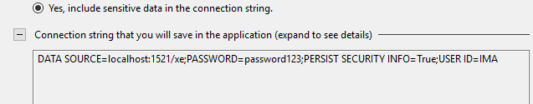

Copas

1. 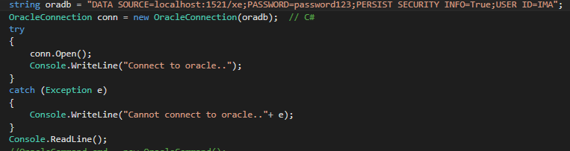
2. 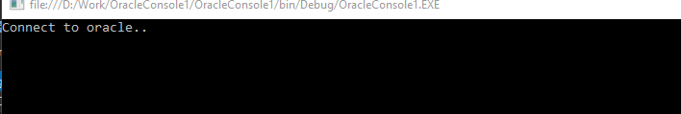

**Create Table via SQL Developer**

1. User default (administrator) : sys

Dengan password, yang di konfigur pada saat instalasi oracle

1. Buka sql developer, jika belum ada connection, buat, dengan langkah2 berikut :

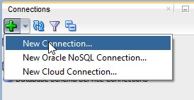

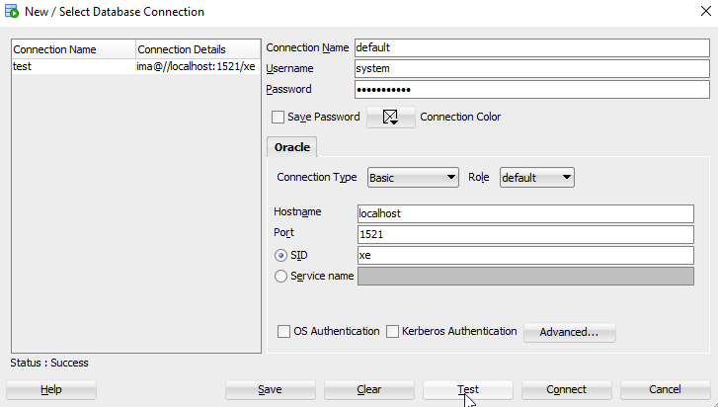

Kalau, lupa password system, buka command prompt sebagai admin, lalu ketikan command berikut :

* sqlplus / as sysdba
* show user;
* passw system;
* masukan new password dan retype new password (harus sama)
* exit

Coba dengan command prompt :

* sqlplus
* system
* masukan password

Jika sudah bisa masuk, buat koneksi baru di SQL Developer seperti contoh diatas

**OPTIONAL**

Membuat User baru :

1. Expand connection name, default :

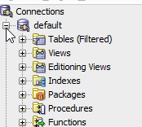

1. Pada bagian bawah, klik kanan Other User, Create User

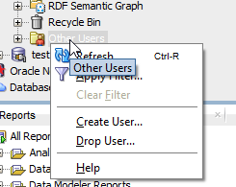

1. Untuk grant roles dan system previleges bisa di lakukan melalui sql developer atau command prompt

create user userName identified by password;

grant connect to userName identified by password;

grant all privileges to userName identified by password;

1. Expand pada connection, klik kanan pada tables – New Tables

Buat table (bebas), jangan lupa buat kolom untuk primary key

1. Menjadikan kolom primary key auto increment

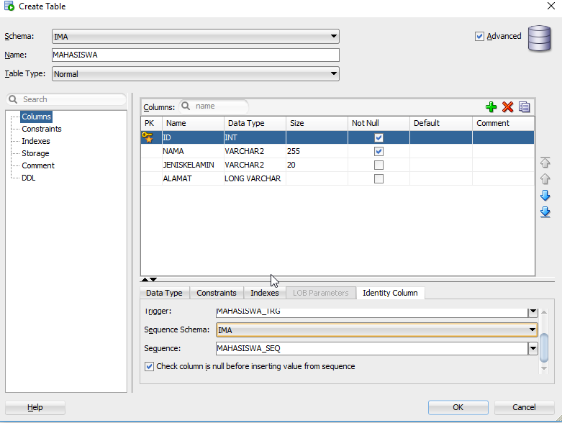

Klik advance – klik columns (kiri) – pilih kolom primary key yang akan dijadikan auto_increment (kanan) – (bawah) klik Indentity Column – Rubah menjadi Column Sequence

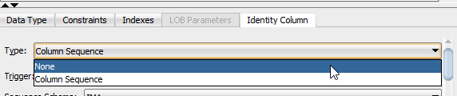

OK

1. Insert

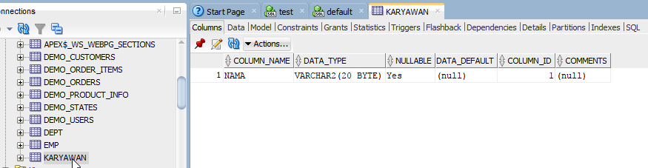

Klik pada table, (kiri) klik tab Data, isikan data, tanpa diisi kolom primary keynya

**Retrieve data table via aplikasi console C#**

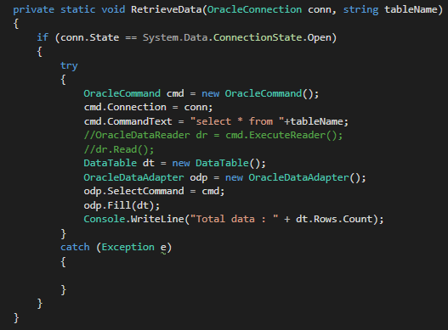

**Insert data into table via aplikasi console C#**

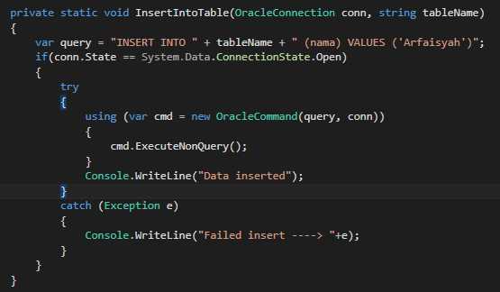

**Update data from table via aplikasi console C#**

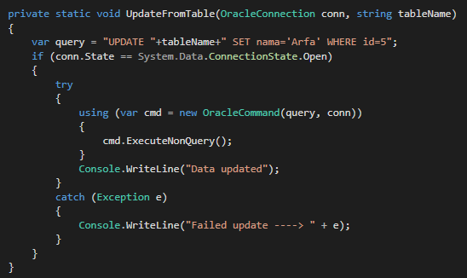

**Delete from table via aplikasi console C#**

